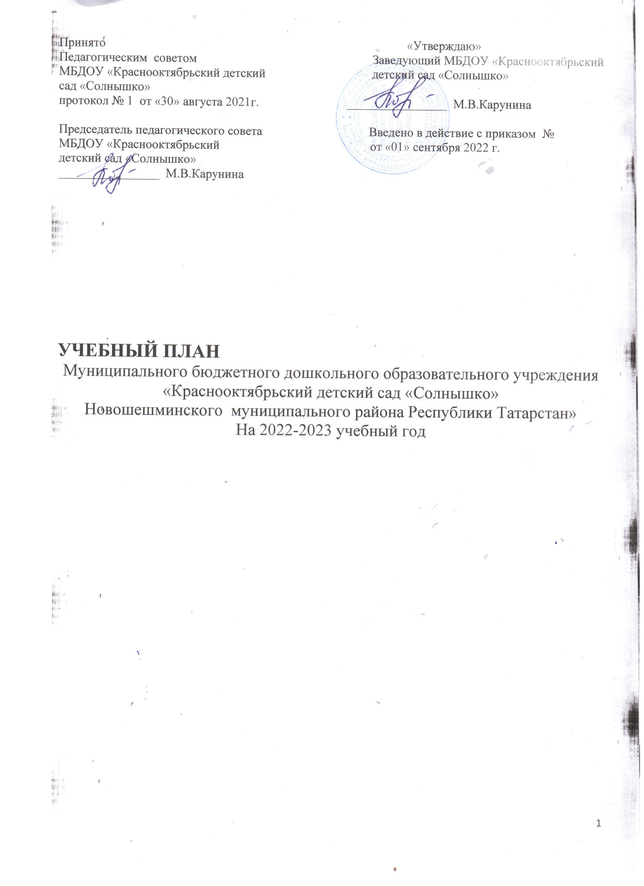

Пояснительная записка
к учебному плану по реализации основной общеобразовательной программы

Учебный план для ДОУ является нормативным документом, устанавливающим перечень образовательных областей и объём учебного времени, отводимого на проведение непосредственно образовательной деятельности.
При составлении учебного плана по реализации основной образовательной программы учитывались следующие нормативно-правовые документы:
- Закон РФ «Об образовании в Российской Федерации» от 29 декабря 2012г. № 273-ФЗ
- Устав МБДОУ «Краснооктябрьский детский сад «Солнышко»;
- ПОСТАНОВЛЕНИЕ Главного государственного санитарного врача РФ "Об утверждении СанПин 2.4.1.3049-13 "Санитарно-эпидемиологические требования к устройству, содержанию и организации режима работы дошкольных образовательных организаций" от 15 мая 2013 года №26 ОБ
- Приказ Министерства образования и науки от 17 октября 2013 г. № 1155 «Об утверждении федерального государственногообразовательного стандарта дошкольного образования»;
- Федеральный государственный образовательный стандарт дошкольного образования (зарегистрирован в Минюсте РФ 14 ноября 2013 г. № 30384)
Коллектив дошкольного образовательного учреждения с 01.09.2017г. реализует основную образовательную программу дошкольного образовательного учреждения, составленную на основе ФГОС ДО.Программа дополняется региональными особенностями, которые обогащают, углубляют и конкретизируют содержание задач федерального компонента. В ДОУ в соответствии с нормативно – правовыми документами МО и Н РТ реализуется «Региональная образовательная программа дошкольного образования» Р.К.Шаеховой и Программа «Обучение русскоязычных детей татарскому языку в детском саду» З.М.Зариповой

Учебный план определяет организацию воспитательно-образовательного процесса в учреждении и структуру основной образовательной программы дошкольного образования, реализуемой в ДОУ.
Программа состоит из трёх частей:
1) Целевой раздел образовательной программы.
2) Содержательный раздел образовательной программы.
3) Организационный раздел.
Целевой раздел включает в себя пояснительную записку и планируемые результаты как целевые ориентиры освоения Программы. Здесь раскрываются цели и задачи реализации Программы, принципы и подходы к формированию Программы, значимые характеристики, в т. ч. характеристики особенностей развития детей раннего и дошкольного возраста.Конкретизируются требования Стандарта к целевым ориентирам
с учётом возрастных возможностейи индивидуальных различий детей.
Содержательный разделнаправлен наописание образовательной деятельности в соответствии с пятью образовательными областями, с учётом используемых ПООП и методических пособий, обеспечивающих реализацию данных программ, на описание вариативных форм, способов, методов и средств реализации Программы, на особенности взаимодействия педагогического коллектива с семьями.
Организационный разделописывает материально-техническое обеспечение Программы, обеспеченность методическими материалами и средствами обучения и воспитания, распорядок и /или режим дня, особенности традиционных событий, праздников, мероприятий, особенности организации развивающей предметно-пространственной среды.
Объем обязательной части программы составляет не менее 60% времени, необходимого для реализации программы, часть, формируемая
участниками образовательного процесса- не более 40% общего объема программы.
Учебный план рассчитан на пятидневную учебную неделю и регулирует предельно допустимую нагрузку на воспитанников в соответствии с санитарно-эпидемиологическими требованиями к устройству, содержанию и организации режима работы дошкольных образовательных учреждений (СанПин 2.4.1.3049-13)
Учебный план охватывает следующие определенные направления развития и образования детей
1. ОБРАЗОВАТЕЛЬНАЯ ОБЛАСТЬ «СОЦИАЛЬНО-КОММУНИКАТИВНОЕ РАЗВИТИЕ»
Социализация, развитие общения, нравственное воспитание (игра).
Ребенок в семье и сообществе, патриотическое воспитание.
Самообслуживание, самостоятельность, трудовое воспитание.
Формирование основ безопасности.
2. ОБРАЗОВАТЕЛЬНАЯ ОБЛАСТЬ «ПОЗНАВАТЕЛЬНОЕ РАЗВИТИЕ»
Развитие познавательно-исследовательской деятельности.
Приобщение к социокультурным ценностям.
Формирование элементарных математических представлений.
Ознакомление с миром природы.
3. ОБРАЗОВАТЕЛЬНАЯ ОБЛАСТЬ «РЕЧЕВОЕ РАЗВИТИЕ»
Развитие речи.
Художественная литература.
4. ОБРАЗОВАТЕЛЬНАЯ ОБЛАСТЬ «ХУДОЖЕСТВЕННО-ЭСТЕТИЧЕСКОЕ РАЗВИТИЕ»
Приобщение к искусству.
Изобразительная деятельность (рисование, лепка, аппликация).
Конструктивно-модельная деятельность.
Музыкально-художественная деятельность.
5.ОБРАЗОВАТЕЛЬНАЯ ОБЛАСТЬ «ФИЗИЧЕСКОЕ РАЗВИТИЕ»
Формирование начальных представлений о здоровом образе жизни.
Физическая культура.
Образовательные области регионального компонента согласуются с требованиями федерального компонента и реализуются посредством интеграции его вОД и совместную деятельность воспитателей и детей.
Содержание образовательной области «Познавательное развитие» направлено на развитие интересов, любознательности и познавательной мотивации, формирование познавательных действий, становление сознания, развитие воображения и творческой активности, формирование первичных представлений о себе, других людях, объектах окружающего мира, их свойствах и отношениях (форме, цвете, размере, материале, звучании, ритме, темпе, количестве, числе, части и целом, пространстве и времени, движении и покое, причинах и следствиях и др.), о малой родине и Отечестве, представлений о социокультурных ценностях народа, об отечественных традициях и праздниках, планете Земля как общем доме людей, об особенностях природы, многообразии стран и народов мира.
Региональная программаРазвитие познавательного интереса и любознательности в области ознакомления с историей, культурой, архитектурой, природой родного края. Формирование личности с высоким уровнем национального самосознания и духовной культуры.
Содержание образовательной области «Социально – коммуникативное развитие»направленонаусвоение норм и ценностей, принятых в обществе, развитие общения и взаимодействия ребёнка со взрослыми и сверстниками, становление самостоятельности, целенаправленности
и саморегуляции, развитие социального и эмоционального интеллекта, формирование готовности к совместной деятельности, формирование уважительного отношения и чувства принадлежности к своей семье и к сообществу детей и взрослых в организации, формирование позитивных установок к различным видам труда и творчества, формирование основ безопасного поведения в быту, социуме, природе.
Региональная программа Общение ребенка со взрослыми и сверстниками, с представителями другой национальности, приобретающее на каждом возрастном этапе более совершенные формы. Успешность общения проявляется во взаимопонимании и бесконфликтном взаимодействии. Общение на языке татарского народа и разнообразные виды детской деятельности в широком культурном контексте выступают как главное условие присвоения ребенком национальных традиций, формирования начал гражданственности, любви к своей семье, родному краю, Родине, как основе формирования его самосознания.
Содержание образовательной области «Речевое развитие» направлено на владение речью как средством общения и культуры, обогащение активного словаря, развитие связной, грамматически правильной диалогической и монологической речи, развитие речевого творчества, развитие звуковой и интонационной культуры речи, фонематического слуха, знакомство с книжной культурой, детской литературой, понимание на слух текстов различных жанров детской литературы, формирование звуковой аналитико – синтетической активности как предпосылки обучения грамоте.
Региональная программа Развитие устойчивого интереса русскоязычных детей к освоению татарского языка, желание общаться, используя его для выражения своих мыслей и чувств. Общение на татарском языке выступает как условие, благодаря которому реализуется совместная деятельность взрослого и ребёнка.
Содержание образовательной области «Физическое развитие» направлено на приобретение опыта в двигательной деятельности, развитие физических качеств, правильное формирование опорно – двигательной системы организма, развитие равновесия, координации движений, крупной и мелкой моторики, правильное выполнение основных движений, формирование начальных представлений о некоторых видах спорта, овладение подвижными играми с правилами, становление целенаправленности и саморегуляциив двигательной сфере, становление ценностей здорового образа жизни, овладение его элементарными нормами и правилами.
Региональная программа Содержание образовательной области «Физическая культура» направлено на формирование начал здорового образа жизни. Все самое ценное, что веками сформировано мудростью и культурой татарского народа, является частью системы дошкольного образования.
Содержание образовательной области «Художественно – эстетическое развитие» направлено на развитие предпосылок ценностно – смыслового восприятия и понимания произведений искусства (словесного, музыкального, изобразительного), мира природы, становление эстетического отношения к окружающему миру, формирование элементарных представлений о видах искусства, восприятие музыки, художественной литературы, фольклора, стимулирование сопереживания персонажам художественных произведений, реализацию самостоятельной творческой деятельности детей.
РегиональнаяпрограммаФормирование эстетического отношения к миру и художественного развития ребенка средствами культуры, в том числе национальной. Включение средств культуры в систему дошкольного образования посредством педагогического потенциала элементов национальной культуры – фольклора, литературы, музыки, живописи, декоративно-прикладного искусства, театра, народных игр, песен, танцев и т.д.
Максимально допустимый объем недельной учебной нагрузки на воспитанника ДОУ соответствует требованиям СанПиН и составляет:
 | Максимальная продолжительность ООД | Максимально допустимый объем образовательной нагрузки в день | Максимальная продолжительность ООД в неделю
1 младшая группа (2 – 3 года) | 8-10 минут | 8-10 минут в первой половине дня + 8-10 минут во второй половине дня после сна (2 занятия в день)  (по подгруппам) | 1ч 20 мин - 1ч 40 мин
2 младшая группа (3 – 4 года) | 15 минут | 30 минут в первой половине дня  (2 занятия в день) | 2ч 30 мин
Средняя группа  (4-5 лет) | 20 минут | 40 минут в первой половине дня (2 занятия в день) | 3ч 20 мин
Старшая группа  (5-6 лет) | 20 - 25 минут | 45 минут в первой половине дня + 25 минут во второй половине дня после сна (3 занятия в день) | 5ч 50 мин
Подготовительная группа(6-7 лет) | 30 минут | 1,5 часа в первой половине дня + 30 минут во второй половине дня после сна (4 занятия в день) | 10ч

В младших группах проводится 10ОД в неделю, в средней группе - 10 ОД, в старшей – 15 ОД, в подготовительной к школе группе – 20ОД в неделю.
Продолжительность непрерывной непосредственно образовательной деятельности для детей 4-го года жизни - не более 15 минут, для детей 5-го года жизни - не более 20 минут, для детей 6-го года жизни - не более 25 минут, а для детей 7-го года жизни - не более 30 минут. Максимально допустимый объем образовательной нагрузки в первой половине дня в младшей и средней группах не превышает 30 и 40 минут соответственно, а в старшей и подготовительной 50 минут и 1, 5 часа соответственно. В середине времени, отведенного на непрерывную образовательную деятельность, проводится физкультминутка. Перерывы между периодами непрерывной образовательной деятельности - не менее 10 минут.
Непосредственно образовательную деятельность по физическому развитию детей в возрасте от 3 до 7 лет организуется 3 раза в неделю. Один раз в неделю круглогодично организовывается непосредственно образовательную деятельность по физическому развитию детей на открытом воздухе.
В представленном учебном плане в соответствии с режимом дня выделено специальное время для ежедневного чтения детям. Чтение художественной литературы является образовательной деятельностью в ходе режимных моментов или самостоятельной деятельностью детей. Для детей 3-4 и 4-5 лет длительность чтения с обсуждением прочитанного составляет 10-15 минут, для детей 5-6 лет – 15-20 минут, для детей 6-7 лет – 20-25 минут.
Учебный день делится на 3 блока:
1) образовательный блок 1 половины дня включает в себя:
- совместную деятельность воспитателя и детей;
- свободную самостоятельную деятельность детей.
2) образовательная деятельность – организованное обучение (в соответствии с сеткой ОД)
3) образовательный блок 2 половины дня включает в себя:
- совместную деятельность воспитателя и детей по различным направлениям (в соответствии с сеткой ОД, совместной деятельности воспитателя и детей вне ОД)
- самостоятельную деятельность ребенка.
Организация деятельности взрослых и детей по реализации и освоению Программы осуществляется в двух основных моделях организации образовательного процесса – совместной деятельности взрослого и детей и самостоятельной деятельности детей.
Решение образовательных задач в рамках первой модели – совместной деятельности взрослого и детей - осуществляется как в виде образовательной деятельности (не сопряженной с одновременным выполнением педагогами функций по присмотру и уходу за детьми), так и в виде образовательной деятельности, осуществляемой в ходе режимных моментов (решение образовательных задач сопряжено с одновременным выполнением функций по присмотру и уходу за детьми – утренним приемом детей, прогулкой, подготовкой ко сну, организацией питания и др.).
Образовательная деятельность реализуется через организацию различных видов детской деятельности (игровой, двигательной, познавательно-исследовательской, коммуникативной, продуктивной, музыкально-художественной, трудовой, а также чтения художественной литературы) или их интеграцию с использованием разнообразных форм и методов работы, выбор которых осуществляется педагогами самостоятельно в зависимости от контингента детей, уровня освоения Программы и решения конкретных образовательных задач.
Общий объем самостоятельной деятельности детей - 3-4 часа в день для всех возрастных групп.
В летний период учебные занятия не проводятся. Организованно в игровой форме проводится физкультурно-оздоровительная деятельность и художественно - эстетическая. В это время увеличивается продолжительность прогулок, а также проводятся спортивные и подвижные игры, спортивные праздники, экскурсии и др.
Один раз в квартал, в последнюю пятницу проводятся Дни Здоровья во всех дошкольных группах.
В течение 10 календарных дней в апрелемесяцепроводится педагогическая диагностика по образовательным областям и детского развития как адекватная форма оценивания результатов освоения Программы детьми дошкольного возраста.

УЧЕБНЫЙ ПЛАН на 2022-2023 учебный год
Объём недельной учебной нагрузки для изучения каждой образовательной области
Образовательные области |  | 1 мл.группа  2- 3 года | 2-я группа  3 - 4 лет | Средняя группа  4 – 5 лет |  | Старшая группа  5 – 6 лет |  | Подготовительная группа  6 – 7 лет
Обязательная часть - 60%
Познавательное развитие | Познавательное развитие | 1 | 1 | 0 |  | 0 |  | 0
Познавательное развитие | Формирование элементарных математических представлений |  | 1 | 1 |  | 1 |  | 2
Речевое развитие | Развитие речи | 2 | 1 | 1 |  | 2 |  | 2
Речевое развитие | Подготовка к обучению грамоте
Художественно – эстетическое развитие | Музыкально-художественная деятельность | 2 | 2 | 2 |  | 2 |  | 2
Художественно – эстетическое развитие | Рисование | 1 | 1 |  |  | 1 |  | 1
Художественно – эстетическое развитие | Лепка | 1 | 0,5 |  |  | 0,5 |  | 0,5
Художественно – эстетическое развитие | аппликация |  | 0,5 |  |  | 0,5 |  | 0,5
Физическое развитие | Физическая культура | 3 | 3 | 3 |  | 3 |  | 3
Социально-коммуникативное развитие  (игровая, трудовая деятельность, безопасность) | Программа предполагает организацию данной деятельности за рамками образовательной деятельности – в режиме дня
Всего |  | 10 | 10 | 7 |  | 10 |  | 11
Длительность НОД |  | 10 минут | 15 минут | 20 минут |  | 25 минут |  | 30 минут
Часть, формируемая участниками образовательного процесса – 40%
Речевое развитие  Национально – региональный компонент  УМК | Татарский язык |  |  |  | 3 |  | 3 | 3
ИТОГО |  | 10 | 10 |  | 10 |  | 13 | 14

Примечания:
В учебном плане указано количество занятий в неделю.
Число 0,5 означает, что ОД проводится один раз в две недели, в чередовании с другим видом
Знания об окружающем мире, формирование экологической культуры, в средней группе реализуется через режимные процессы - 1 раз в неделю.
Обучение татарскому языку начинается со средней группы (с 4-5х лет) и проводится воспитателем по обучению татарскому языку в режимных моментах , Начиная со старшей группы, вводится обучение татарскому языку 1 раз в неделю
- НОД «Лепка/аппликация»
- НОД «ФЦКМ, расширение кругозора»
- НОД «Рисование»
В старшей и подготовительной группах
- НОД «Познавательно – исследовательская и конструктивная деятельность»
- НОД «Рисование»
- НОД «ФЦКМ»
Для организации подгруппового обучения детей рекомендуется чередовать НОД по обучению детей татарскому языку со следующими НОД:
в средней группе
- НОД «ФЭМП»
- НОД «Коммуникация»
в старшей группе
- НОД «ФЭМП»
- НОД «Лепка/аппликация»
в подготовительной группе
- НОД «ФЭМП»
- НОД «Рисование».

